

**PLA DE TREBALL DE 5è – nº11 (c)**

**Nom i cognoms: Del 16 de març al 29 de març**

|  |  |  |  |  |  |  |
| --- | --- | --- | --- | --- | --- | --- |
| **PROPOSTES DE TREBALL** | | **Quan?** | **Ho he entès?** | | | |
| puzzle1.jpg | **puzzle2.jpg** | **puzzle3.jpg** | **puzzle4.jpg** |
| **ACTIVITATS** | **1. LECTURA I COMPRENSIÓ LECTORA:**  *(individual)* |  |  |  |  |  |
|
| **2. EXPRESSIÓ ESCRITA.**  *(individual)* |  |  |  |  |  |
| **3. ORTOGRAFIA. Paraules clau**  *(parella)* |  |  |  |  |  |
| **4. Eslògans publicitaris**  *(parella)* |  |  |  |  |  |
| **5. Sinònims i antònims**  **(***individual***)** |  |  |  |  |  |
| **6. Exercicis de massa i capacitat.**  *(individual)* |  |  |  |  |  |
| **7. Quadern matemàtic vermell.**  *(individual)* |  |  |  |  |  |
| **8. Arrodonim!**  *(individual)* |  |  |  |  |  |
|
|

**ACTIVITAT 1. LECTURA I COMPRENSIÓ LECTORA. ELS PIRATES A LA MEDITERRANIA**

Llegeix el text i respon les preguntes proposades.

**ACTIVITAT 2. EXPRESSIÓ ESCRITA. EL PIRATA BARBA-ROJA**

Mira la il·lustració del pirata Barba-roja i INVENTA’T la seva hostòria!! On va néixer, quan, per què es va fer pirata, quins vaixells va atacar... Utilitza tota la teva imaginació i passa-t’ho bé!!!

Com sempre, recorda que has de **planificar** el text. Fes-ho en aquest full. Després, **escriu-lo a la llibreta verda** i revisa’l!

El text ha de tenir una **introducció** (2 línies), una **part central** (15 línies) i una **conclusió** o part final (2 línies).

Recorda utilitzar **connectors** i escriure bé les **paraules clau** que hem treballat!

**ACTIVITAT 3. ORTOGRAFIA. Paraules clau**

Observa el requadre de paraules clau.

|  |  |  |  |  |
| --- | --- | --- | --- | --- |
| Vegada/ a vegades | Demà | Home | Meu/meva | Seu/seva |

**ACTIVITAT 4. ESLÒGANS PUBLICITARIS**

Un ***eslògan*** és una frase curta, impactant i fàcil de recordar que trobem en els textos publicitaris i que resumeix el missatge que es vol fer arribar al públic.

**ACTIVITAT 5. SINÒNIMS I ANTÒNIMS**

Recordes què són els antònims i els sinònims?

**SINÒNIM**: Dues paraules són sinònimes quan comparteixen el mateix significat.

**ANTÒNIM**: Dues paraules són antònimes quan tenen significats contraris o oposats.

Amb aquestes definicions, fes els exercicis que et proposem.

**ACTIVITAT 6. MASSA I CAPACITAT**

Llegeix amb atenció les activitats d’aquest apartat i respon. Recorda que quan parlem de massa ens referim als quilos i quan parlem de capacitat fem referència als litres. Endavant!

**ACTIVITAT 7. QUADERN MATEMÀTIC VERMELL**

Per fer aquesta activitat has d’agafar el quadern de matemàtiques. A continuació, t’especifiquem quines pàgines i exercicis has de fer.

* Pàgina número 4 exercici 5.
* Pàgina 6 activitat 1 i 2.
* Pàgina 7 exercici 3, 4 i 5.
* Pàgina 8 sencera, tots els exercicis

**RECORDA LLEGIR BÉ ELS ENUNCIATS I TENIR PACIÈNCIA A L’HORA DE RESPONDRE’LS. ENDAVANT MATEMÀTIC/A!!!**

**ACTIVITAT 8. ARRODONIM!**

Fes els exercicis que et proposem. Si ho necessites, agafa la llibreta groga i consulta la teoria.

**ACTIVITAT 1. COMPRENSIÓ LECTORA**

**ELS PIRATES A LA MEDITERRANIA**

La pirateria existeix a la Mediterrània des de fa molt de temps. La Mediterrània és una mar petita, tancada, amb una certa facilitat per a la navegació i també per al comerç. Segurament això va provocar la cobdícia de moltes persones, que es volien enriquir a costa dels altres i, per tant, el naixement de la pirateria.

Com és el mar Mediterrani? _______________________________________________________

Què és fàcil de fer en el Mar Mediterrani? _____________________________________________

Petita història

**El segle I abans de Crist**, la ciutat de Roma es va veure en una situació molt arriscada quan els pirates de Turquía impedien que el vaixells plens de menjar arribessin a la ciutat.

Què feien els pirates turcs? Explica-ho amb les teves paraules. ____________________________

________________________________________________________________________________

Al **llarg de l’edat mitjana** no hi va haver una amenaça pirata concreta a la Mediterrània, tot alguns reis catalans van donar el vistiplau a la pirateria.

Els reis de l’edat mitjana, defensaven la pirateria? ______________________________________

A partir dels **segles XIII-XIV**, la pirateria a gran escala va renéixer a la Mediterrània.

Sobretot a partir del segle **XV i començament del XVI** es produeix l’esclat dels atacs pirates. Els musulmans van ser expulsats de la Península Ibèrica i es va despertar un sentiment de lluita i odi contra els cristians. Aquests moriscos es van fer pirates i van sortir al mar a la revenja.

**A partir de 1450** el mar Mediterrani, doncs, es va omplir de pirates i Cristòfol Colom va proposar una nova ruta marítima per arribar a les índies sense passar pel Mar Mediterrani, que era molt perillós.

Què fa proposar Cistòfol Colom? _____________________________________________________

________________________________________________________________________________

**L’any 1503** es va produir el primer atac per terra per part dels pirates. Van arrasar la vila de Cullera. Ben aviat van ser atacades altres poblacions: Oropesa, Salou, Maó, Vinarós, Dènia, Alacant...

Subratlla les ciutats que van ser atacades.

Els atacs pirates s’acostumaven a produir a la primavera o a l’estiu, quan les aigües estaven més calmades. De vegades eren atacs produïts per veritables estols formats per molts vaixells; altres vegades eren només unes quantes embarcacions.

Quan atacaven els pirates? ______________________________________________________

Per què? ______________________________________________________________________

Busca i escriu on són les poblacions que van atacar els pirates:

Cullera: País Valencià

Salou: _______________________________________

Maó: ________________________________________

Vinarós: _____________________________________

Alacant: _____________________________________

**ACTIVITAT 2. EXPRESSIÓ ESCRITA**

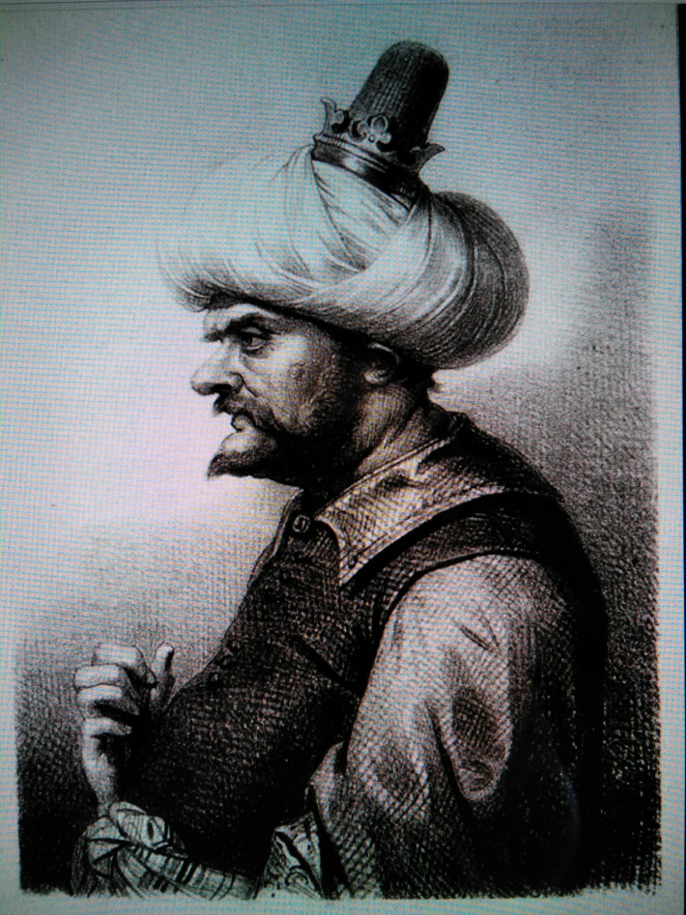

**Pirata Barba-roja**

**Planifica el text.** Respon aquestes preguntes abans d’escriure, doncs t’ajudarà a poder imaginar com era el personatge.

Com es deia en realitat? _____________________________________

On va néixer? _____________________________________

Per què es va fer pirata? __________________________________________

______________________________________________________________

Li agradava el que feia o es veia obligat a fer-ho? ______________________________________________________________

Quants vaixells va atacar? _________________________________________

Qui eren els seus companys, amics? Com es deien? _____________________________________________________________

Què feia quan no estava al vaixell fent de pirata? ______________________________________________________________

**Escriu el text.**

Pots començar dient... El nom veritable d’en Barba-roja era....

_____________________________________________________________

_____________________________________________________________

_____________________________________________________________

_____________________________________________________________

_____________________________________________________________

_____________________________________________________________

_____________________________________________________________

_____________________________________________________________

_____________________________________________________________

_____________________________________________________________

_____________________________________________________________

_____________________________________________________________

_____________________________________________________________

_____________________________________________________________

_____________________________________________________________

_____________________________________________________________

_____________________________________________________________

_____________________________________________________________

_____________________________________________________________

_____________________________________________________________

**Revisa el text.**

Revisa:

1. Les paraules clau que hem anat treballant.

2. Les majúscules.

3. Que hi hagi punts i comes perquè s’entengui el text,

4. Si has posat connectors.

**ACTIVITAT 3. ORTOGRAFIA. Paraules clau.**

Escriu una frase amb cada paraula clau del requadre:

_____________________________________________________________

_____________________________________________________________

_____________________________________________________________

_____________________________________________________________

_____________________________________________________________

_____________________________________________________________

_____________________________________________________________

**ACTIVITAT 4. ESLÒGANS PUBLICITARIS.**

Com que estem treballant el **canvi climàtic** i les seves conseqüències, et proposem que inventis eslògans publicitaris referits a aquestes temes.

Es tracta que pensis **frases curtes, “enganxoses”, fàcils de recordar i repetir que expliquin la importància de preservar el medi ambient i cuidar el nostre entorn**. Pots fer referència al reciclatge, a la comtaminació de l’aire, de l’aigua....

Alguns infants n’han fet alguns que et posem d’exemple.

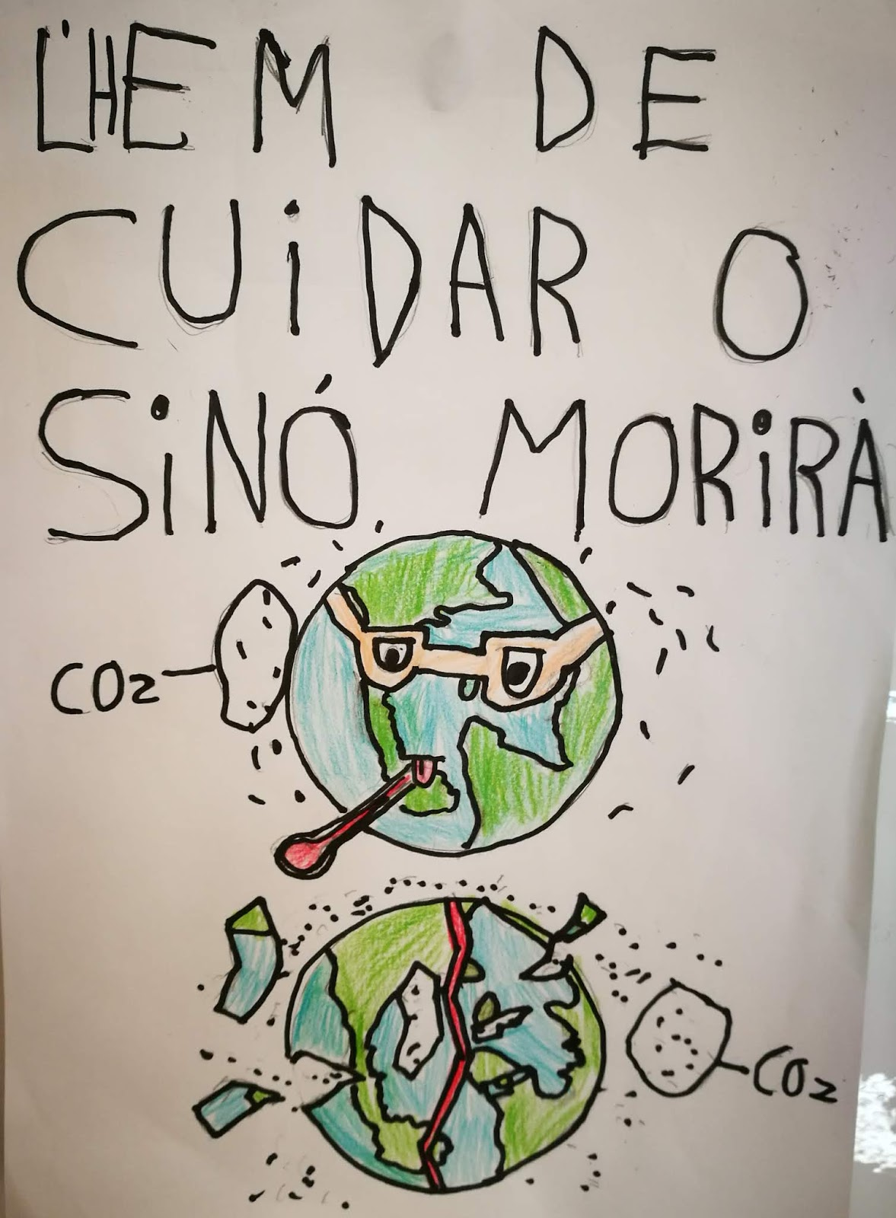

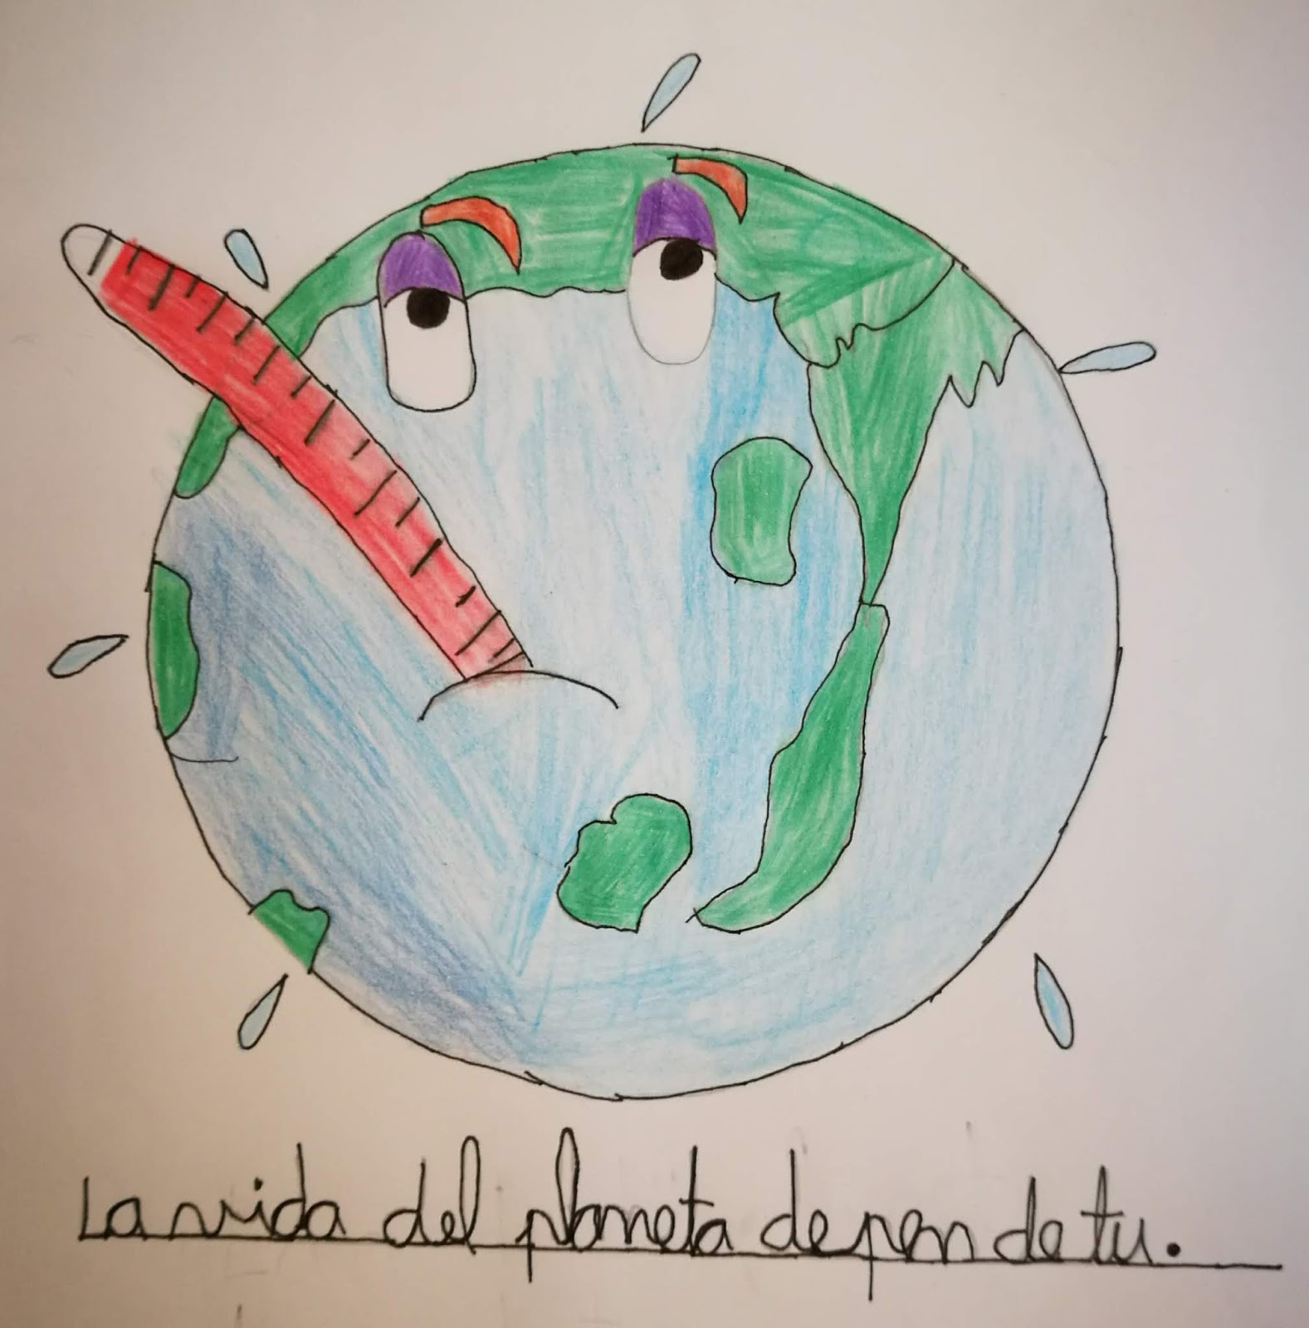 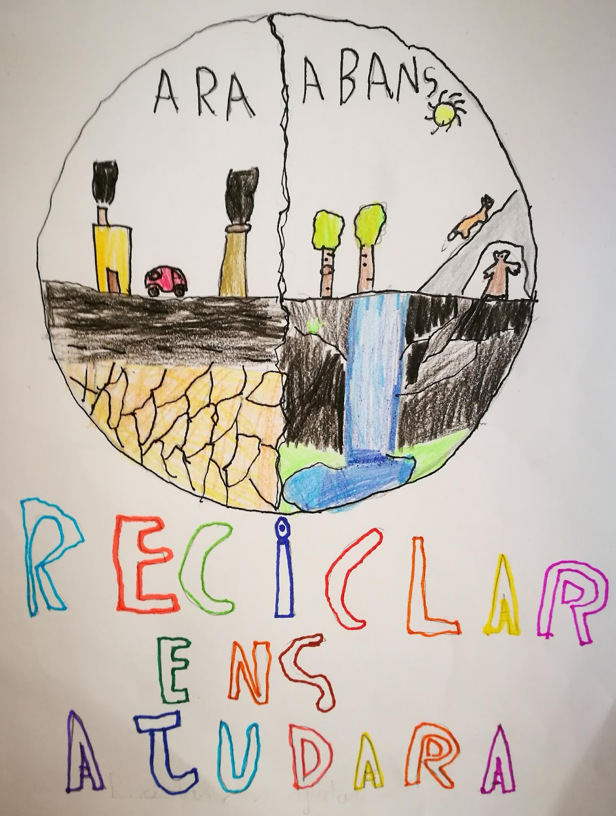

Ara prova d’escriure’n tu algun!!!

1.___________________________________________________________________________

2. ____________________________________________________________________________

3. ____________________________________________________________________________

**ACTIVITAT 5. SINÒNIMS I ANTÒNIMS**

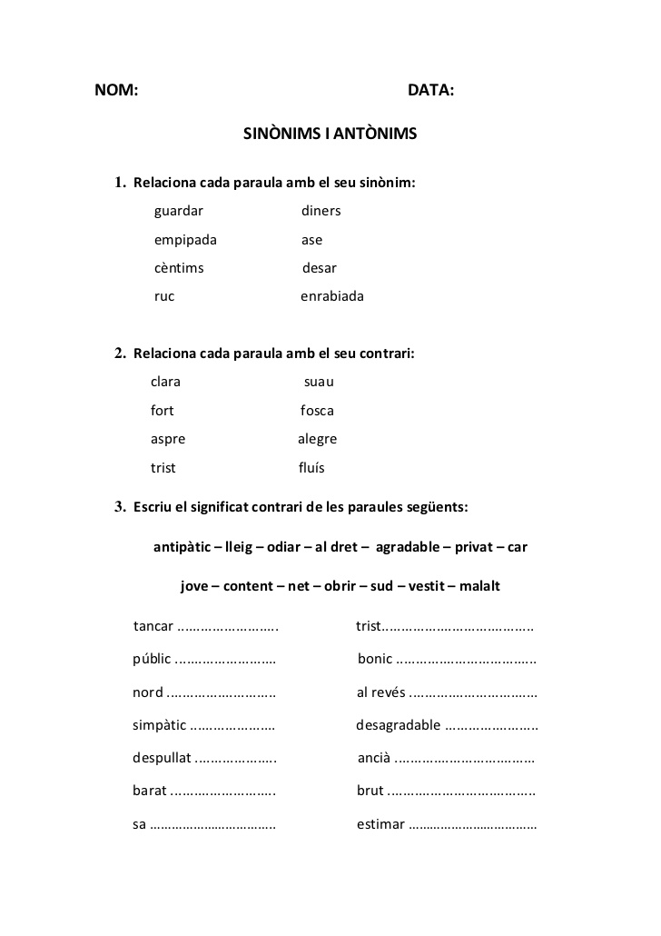

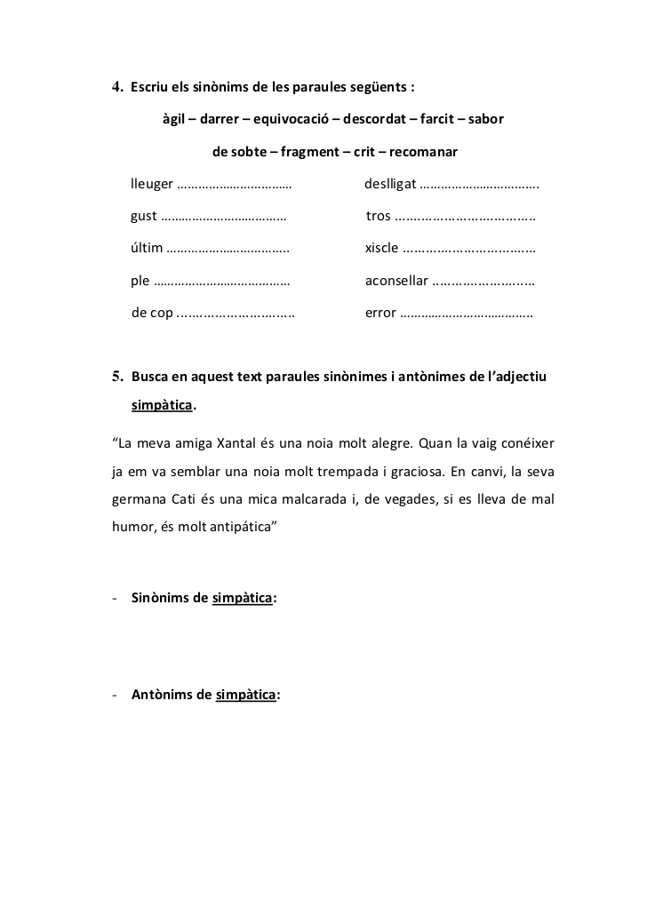

**ACTIVITAT 6. CAPACITAT I MASSA**

**CAPACITAT**

1. **Relaciona les següents columnes:**

|  |  |
| --- | --- |
| Un quart de litre | ½ litre |
| Mig litre | ¾ litre |
| Tres quarts de litre | ¼ litre |

1. **Completa la taula. Fixa-t‘hi en l’exemple :**

|  |  |
| --- | --- |
| **Litres** | **Mitjos litres** |
| 1 | 2 |
| 5 |  |
| 8 |  |

1. **L’Edurne ha pagat 50 cèntims per mig litre de suc. Quant hauria de pagar per un litre de suc?**
2. **Amb un litre d’aigua es pot emplena ________ gots de 25 cl.**
3. **Completa:**

|  |  |
| --- | --- |
| 2 l = ______________ dl | 5 l = ______________ cl |
| 6 l = ______________ ml |

1. **Encercla la capacitat de cada exemple:**

|  |  |  |  |
| --- | --- | --- | --- |
| **Llauna de refresc:** | 33 cl | 33 dl | 33 l |
| **Xeringa:** | 10 l | 10 ml | 10 cl |
| **Got d’aigua:** | 25 l | 25 cl | 25 ml |

1. **Completa:**

|  |  |
| --- | --- |
| **5 kl:** ______________ l | **4 kl:** ______________ l |
| **7 kl:** ______________ l | **9 kl:** ______________ l |

1. **Encercla la capacitat de cada exemple:**

|  |  |  |  |
| --- | --- | --- | --- |
| **Piscina inflable:** | 3 l | 3 hl | 3 kl |
| **Garrafa d’aigua:** | 5 l | 5 dal | 5 kl |
| **Ampolla d’oli:** | 1 l | 1 dal | 1 hl |

1. **Una granja té un depòsit d’aigua de 80 l de capacitat. Si ha gastat 42 l en donar de beure al bestiar i 14 l pel reg. Quina quantitat d’aigua li ha quedat al dipòsit?**

**MASSA**

1. **Relaciona aquesta columnes:**

|  |  |
| --- | --- |
| **Un quart de quilo:** | ¾ kg |
| **Mig quilo:** | ½ kg |
| **Tres quarts de quilo:** | ¼ kg |  |

1. **Laura ha recollit 4 quilos de paper per reciclar. Quants paquets de mig quilo pot fer amb tot aquest paper?**
2. **Completa:**

|  |  |
| --- | --- |
| 2g : ______________ mg | 3 g: ______________ mg |
| 5 kg: ______________g | 3 kg: ______________mg |

1. **Completa la següent taula d’equivalències:**

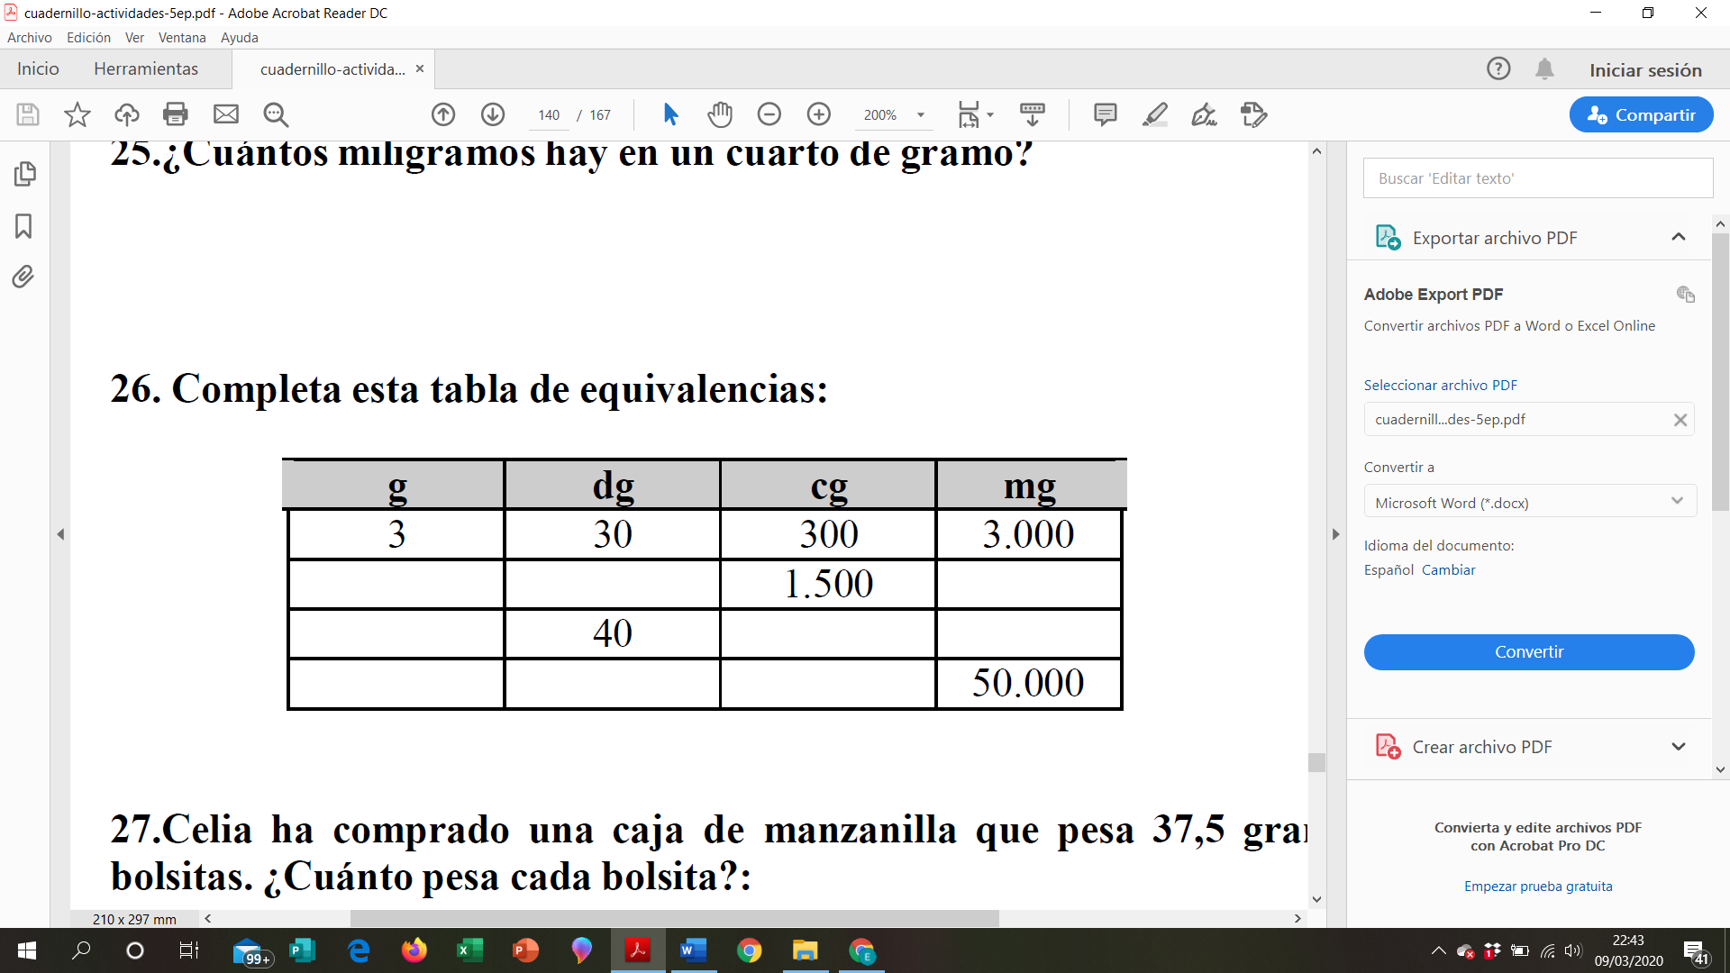

1. 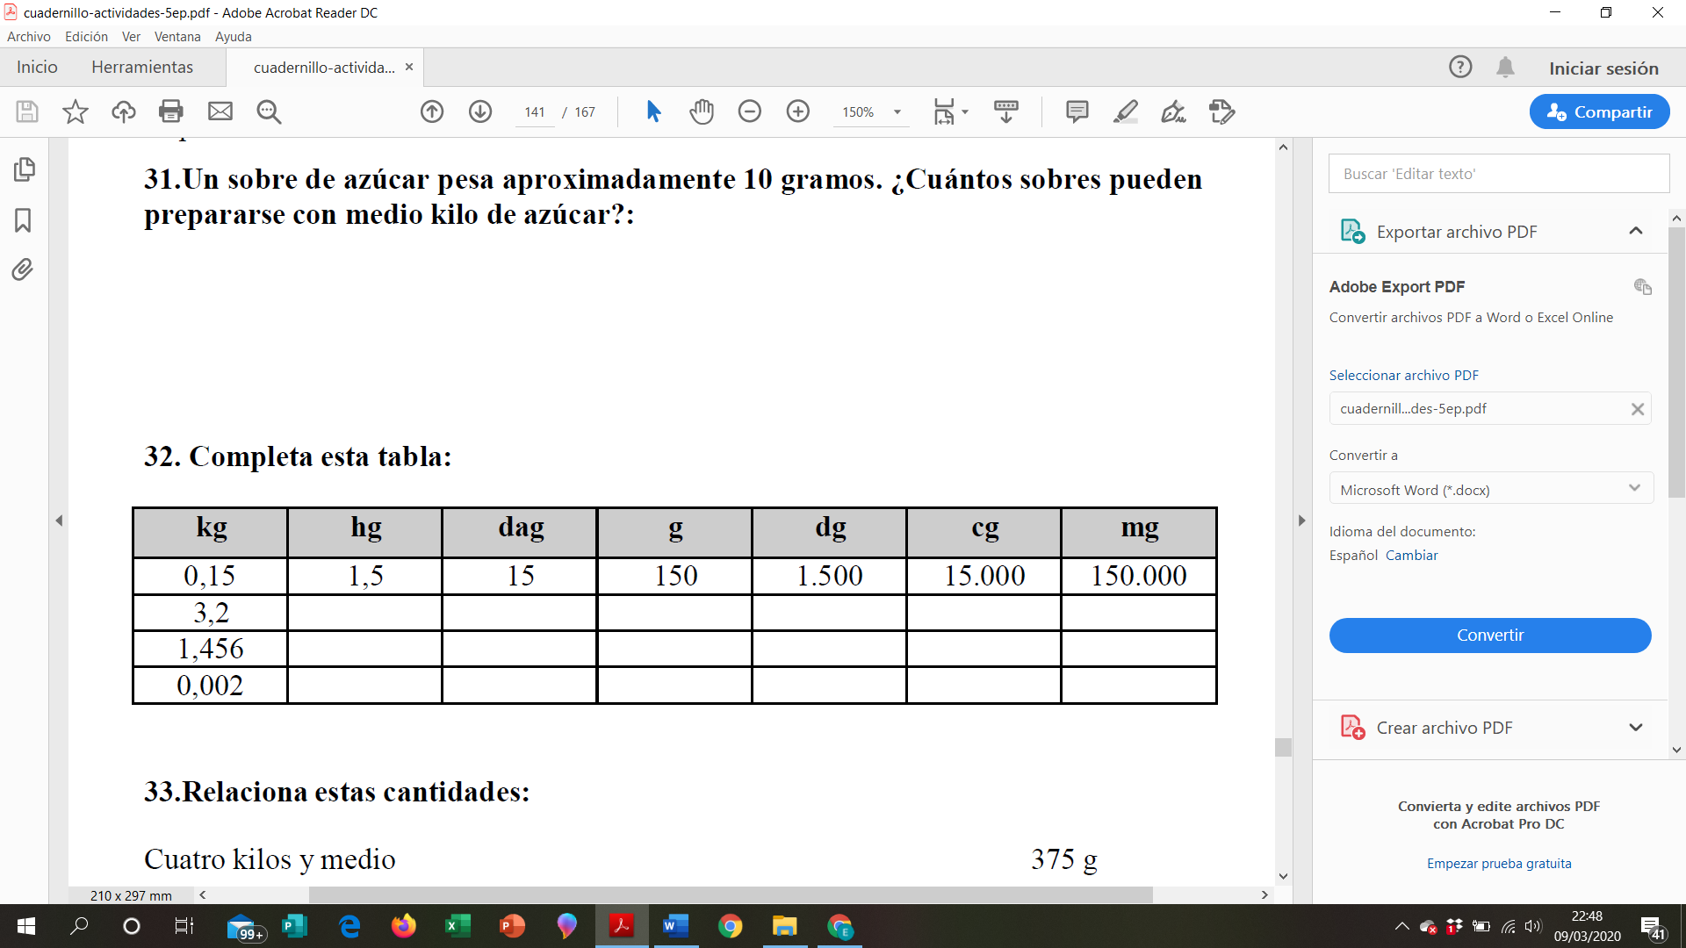**Completa aquesta taula:**
2. **La mascota de la Lara pesa 8 kg i el seu cadell 5 kg menys. Quants quilos pesen entre tots dos?**
3. **Llegeix la composició d’aquest iogurt i respon les preguntes.**

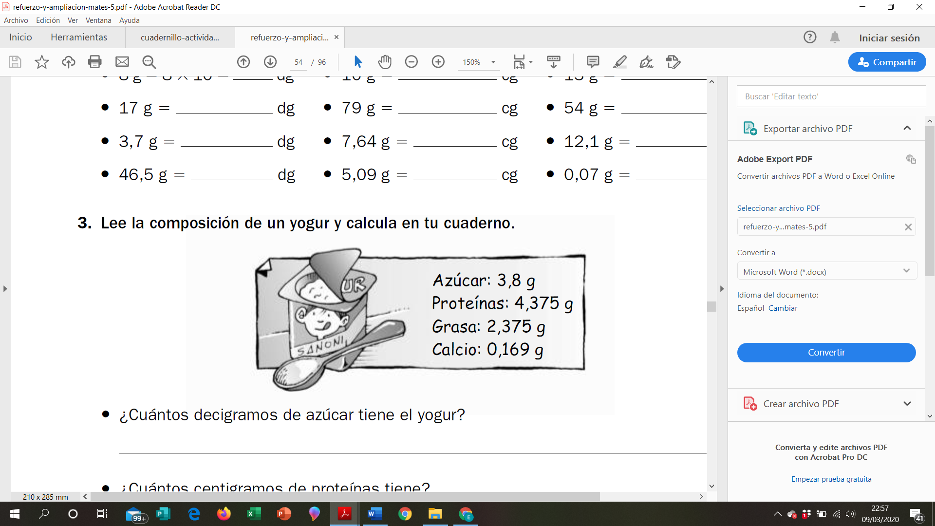

**Sucre: 3 g**

**Proteïnes: 4 g**

**Calci: 1 g**

* **Quants decigrams de sucre té el iogurt?**

____________________________________________________________________________________

* **Quants centigrams de proteïna té?**

____________________________________________________________________________________

* **Quants mil·ligrams de calci té?**

____________________________________________________________________________________

1. **Quants paquets de 125 g podem fer amb un sac d’ametlles de 500 g?**
2. **Una caixa de 4 bombons iguals pesa 1 quilo. Quants grams pesen cada bombó?**

**ACTIVITAT 7. QUADERN MATEMÀTIC VERMELL**

Per fer aquesta activitat has d’agafar el quadern de matemàtiques. A continuació, t’especifiquem quines pàgines i exercicis has de fer.

* Pàgina número 4 exercici 5.
* Pàgina 6 activitat 1 i 2.
* Pàgina 7 exercici 3, 4 i 5.

**ACTIVITAT 8. ARRODONIM!**

1. **Fes aproximacions a les desenes i a les centenes.**

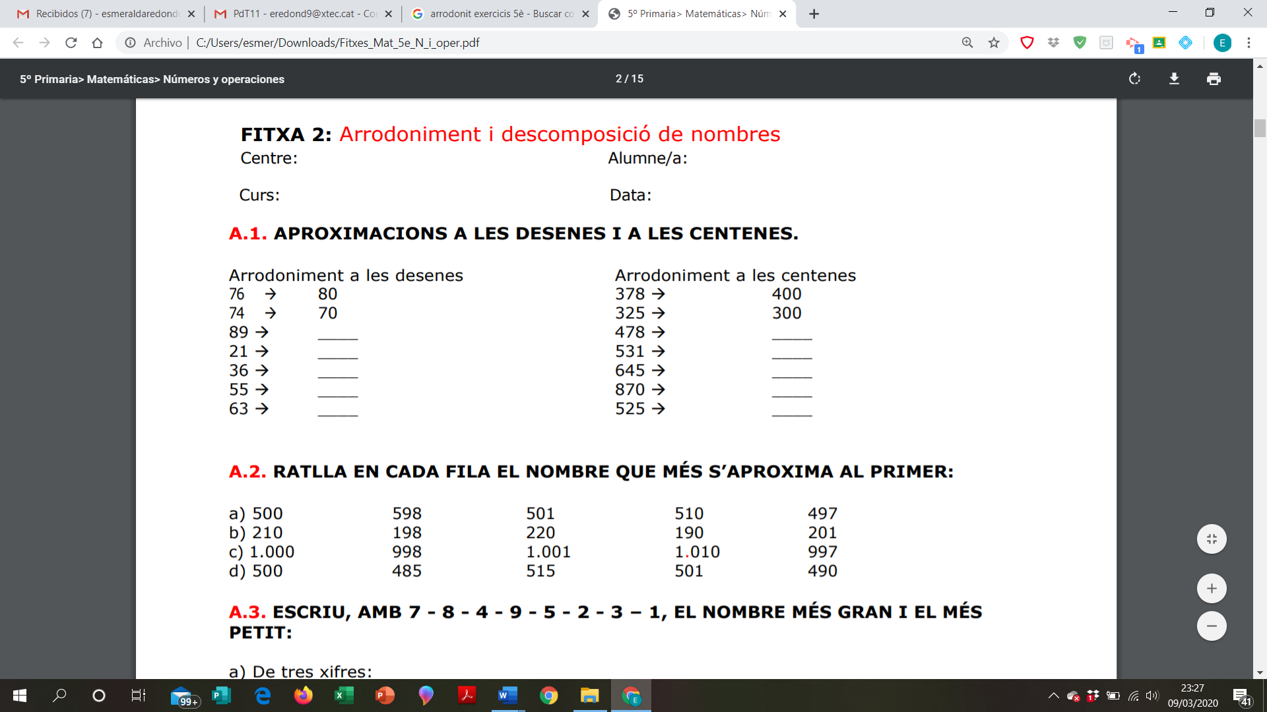

1. 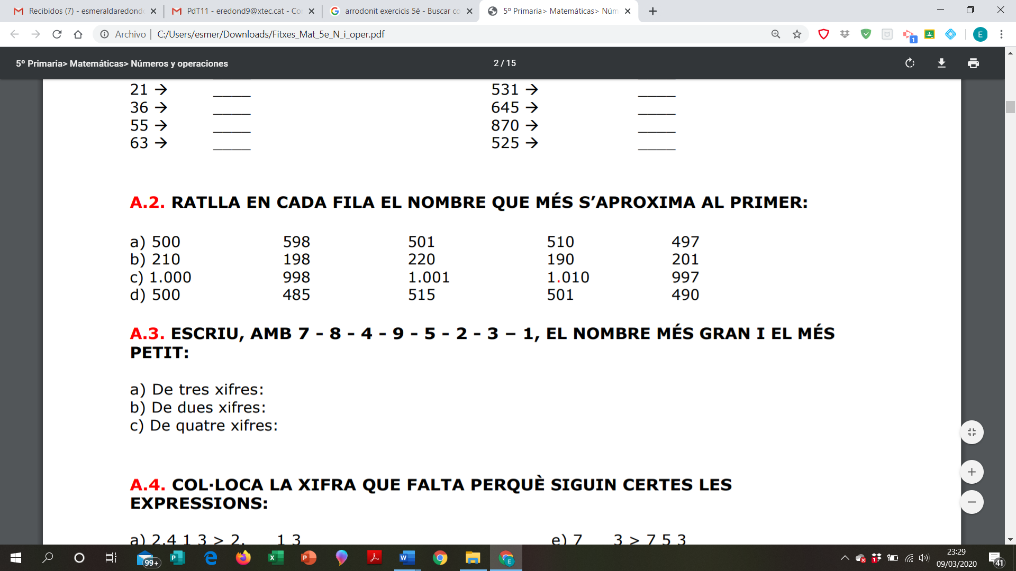**Ratlla en cada fila el nombre que més s’aproxima al primer:**
2. **Escriu, amb 7 – 8 – 4 – 9 – 5 – 2 – 3 – 1, el nombre més gran i el més petit:**
3. De dues xifres: ______________________ ________________________
4. **Arrodoneix:**
5. 7,1: ________ c) 89,1: ________
6. 7,9: ________ d) 89,9: ________

|  |  |  |  |  |
| --- | --- | --- | --- | --- |
| **ACTITUD** |  |  |  |  |
|  |  |  |  |
| **Què puc millorar?** |  | | | |
| **Què he après?** |  | | | |
| **Observacions mestres** |  | | | |
| **Observació família** |  | | | |